专题9.2：三角测量应用题
【拓展探究】
探究1：以三角函数的定义为载体的三角应用题
如图，两个圆形飞轮通过皮带传动，大飞轮的半径为（为常数），小飞轮的半径为，.在大飞轮的边缘上有两个点，，满足，在小飞轮的边缘上有点．设大飞轮逆时针旋转一圈，传动开始时，点，在水平直线上．m]
A
OZ
OZ
CZ
BZ
1
2
．
．
．
．
．
x
y
（1）求点到达最高点时，间的距离；
（2）求点，在传动过程中高度差的最大值.
【解】（1）以为坐标系的原点，所在直线为轴，如图所示建立直角坐标系．当点A到达最高点时，点A绕O₁转过，则点C绕O₂转过． 此时A（0，2r），C．
∴．
（2）由题意，设大飞轮转过的角度为θ，则小飞轮转过的角度为2θ，其中．
此时B（2r，2r），C（4r + r，r）．
记点高度差为，则．
即．设，，则．
令，得或1．则，，0或2π．
列表：
 | 0 |  |  |  |  |  | 2π
 |  | + | 0 | − | 0 | +
 | 0 |  | 极大值f() |  | 极小值f() |  | 0
∴当θ =时，f(θ)取得极大值为；当θ =时，f(θ)取得极小值为．
答：点B，C在传动中高度差的最大值．

探究2：以三角函数的图象为载体的三角应用题
如图，摩天轮的半径为50 m，点O距地面的高度为60 m，摩天轮做匀速转动，每3 min转一圈，摩天轮上点P的起始位置在最低点处.
（1）试确定在时刻t（min）时点P距离地面的高度；
（2）在摩天轮转动的一圈内，有多长时间点P距离地面超过85 m?
（3）求证：不论为何值，是定值.
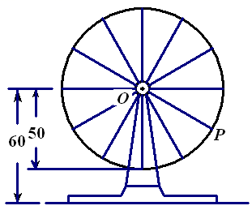

【解】设点P离地面的距离为y，则可令 y＝Asin(ωt＋φ)＋b.
由题设可知A＝50，b＝60.
又T＝＝3，所以ω＝，从而y＝50sin(t＋φ)＋60.
再由题设知t＝0时y＝10，代入y＝50sin(t＋φ)＋60，得sinφ＝－1，从而φ＝－.
因此，y＝60－50cost (t≥0).
（2）要使点P距离地面超过85 m，则有y＝60－50cost＞85，即cost＜－.
于是由三角函数基本性质推得＜t＜，即1＜t＜2.
所以，在摩天轮转动的一圈内，点P距离地面超过85 m的时间有1分钟.

探究3：以解三角形为载体的三角应用题
1. 在路边安装路灯，灯柱与地面垂直，灯杆与灯柱所在平面与道路垂直，且，路灯采用锥形灯罩，射出的光线如图中阴影部分所示，已知，路宽米，设灯柱高（米），（）.
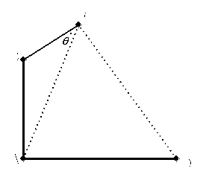
（1）求灯柱的高（用表示）；
（2）若灯杆与灯柱所用材料相同，记此用料长度和为，求关于的函数表达式，并求出的最小值．

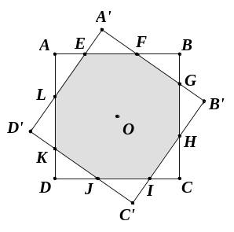
2. 如图，将边长为3的正方形ABCD绕中心O顺时针旋转α (0＜α＜)得到正方形A′B′C′D′．根据平面几何知识，有以下两个结论：
①∠A′FE＝α；
②对任意α (0＜α＜)，△EAL，△EA′F，△GBF，
△GB′H，△ICH，△IC′J，△KDJ，△KD′L均是全等三角形．
（1）设A′E＝x，将x表示为α的函数；
（2）试确定α，使正方形A′B′C′D′与正方形ABCD重叠部分面积最小，并求最小面积．
【解】（1）在Rt△EA′F中，因为∠A′FE＝α，A′E＝x，
所以EF＝，A′F＝ ．
由题意AE＝A′E＝x，BF＝A′F＝，
所以AB＝AE＋EF＋BF＝x＋＋＝3．
所以x＝，α∈(0，)
（2）S_{△A′EF}＝•A′E•A′F＝•x•＝＝()²•＝．
令t＝sinα＋cosα，则sinαcosα＝．
因为α∈(0，)，所以α＋∈(，)，所以t＝sin(α＋)∈(1，]．
S_{△A′EF}＝＝(1－)≤(1－)．
正方形A′B′C′D′与正方形ABCD重叠部分面积
S＝S_{正方形A′B′C′D′}－4S_{△A′EF}≥9－9 (1－)＝18(－1)．
当t＝，即α＝时等号成立．
3. 如图所示，直立在地面上的两根钢管AB和CD，m，m，现用钢丝绳对这两根钢管进行加固，有两种方法：
（1）如图（1）设两根钢管相距1m，在AB上取一点E，以C为支点将钢丝绳拉直并固定在地面的F处,形成一个直线型的加固（图中虚线所示）．则BE多长时钢丝绳最短？
（2）如图（2）设两根钢管相距m，在AB上取一点E，以C为支点将钢丝绳拉直并固定在地面的F 处，再将钢丝绳依次固定在D处、B处和E处，形成一个三角形型的加固（图中虚线所示）．则BE 多长时钢丝绳最短？

A
E
D
C
B
F
A
E
D
C
B
F
图1
图2
【解】（1）设钢丝绳长为ym，，则
（其中，），
当时，即时，
（2）设钢丝绳长为ym，，则
（其中，）………9分
令得，当时，即时………12分
4. 海岸线，现用长为的拦网围成一养殖场，其中．
（1）若, 求养殖场面积最大值；
（2）若、为定点，，在折线内选点，使，求四边形养殖场DBAC的最大面积；
（3）若(2)中B、C可选择，求四边形养殖场ACDB面积的最大值.
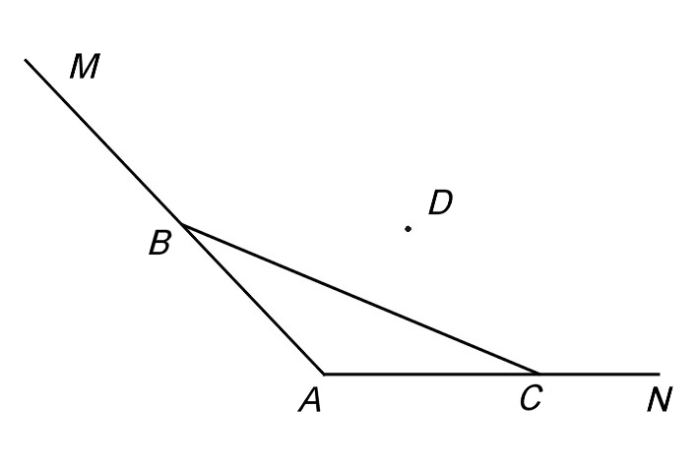

【解】（1）设，
，，
所以，△面积的最大值为，当且仅当时取到．
（2）设为定值)． (定值) ，[由，a =l，知点在以、为焦点的椭圆上，为定值．只需面积最大,需此时点到的距离最大, 即必为椭圆短轴顶点． 面积的最大值为，
因此,四边形ACDB面积的最大值为．
（3）先确定点B、C，使. 由(2)知为等腰三角形时，四边形ACDB面积最大.确定△BCD的形状，使B、C分别在AM、AN上滑动，且BC保持定值，由(1)知AB=AC时四边形ACDB面积最大. △ACD≌△ABD，∠CAD=∠BAD=θ，且CD=BD=.[来S=.
由(1)的同样方法知，AD=AC时，三角形ACD面积最大，最大值为.
所以，四边形ACDB面积最大值为.

探究4：以立体几何为载体的三角应用题
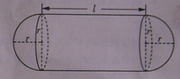
1. 某企业拟建造如图所示的容器（不计厚度，长度单位：米），其中容器的中间为圆柱形，左右两端均为半球形，按照设计要求容器的体积为立方米，且．假设该容器的建造费用仅与其表面积有关．已知圆柱形部分每平方米建造费用为3千元，半球形部分每平方米建造费用为千元，设该容器的建造费用为千元．
（1）写出关于的函数表达式，并求该函数的定义域；
（2）求该容器的建造费用最小时的．
【解】（I）设容器的容积为V，
由题意知故
由于，因此所以建造费用
因此
（2）由（1）得
由于当
令，所以
（1）当时，易得是函数y的极小值点，也是最小值点。
（2）当即时，当函数单调递减，
所以r=2是函数y的最小值点，综上所述，当时，建造费用最小时
当时，建造费用最小时

2. 某部门要设计一种如图所示的灯架，用来安装球心为，半径为R（米）的球形灯泡．该灯架由灯托、灯杆、灯脚三个部件组成，其中圆弧形灯托所在圆的圆心都是、半径都是R（米）、圆弧的圆心角都是θ（弧度）；灯杆EF垂直于地面，杆顶E到地面的距离为h（米），且；灯脚FA₁，FB₁，FC₁，FD₁是正四棱锥F − A₁B₁C₁D₁的四条侧棱，正方形A₁B₁C₁D₁的外接圆半径为R（米），四条灯脚与灯杆所在直线的夹角都为θ（弧度）．已知灯杆、灯脚造价都是每米（元），灯托造价是每米（元），其中都为常数．设该灯架的总造价为（元）．
（1）求关于的函数关系式；
O
A
B
C
D
E
F
A
1
D
C
B
1
1
1

（2）当取何值时，取得最小值？
【解】（1）延长与地面交于，由题意：，且， 从而，，
.，
- 设 ，
令 ..
当时，；时，，
设，其中，∴.
，时，最小.
答：当时，灯架造价取得最小值.

3. 要制作一个由同底圆锥和圆柱组成的储油罐（如图），设计要求：圆锥和圆柱的总高度和圆柱底面半径相等，都为米.市场上，圆柱侧面用料单价为每平方米元，圆锥侧面用料单价分别是圆柱侧面用料单价和圆柱底面用料单价的4倍和2倍.设圆锥母线和底面所成角为（弧度），总费用为（元）.
（1）写出的取值范围；
（2）将表示成的函数关系式；
（3）当为何值时，总费用最小?

【解】设圆锥的高为米，母线长为米,圆柱的高为米；圆柱的侧面用料单价为每平方米2元，圆锥的侧面用料单价为每平方米4元.
（1）
（2）圆锥的侧面用料费用为,圆柱的侧面费用为,圆柱的地面费用为,
则
==, =
=.
（3）设,其中则，
当时，
当时，当时，
则当时，取得最小值，则当时，费用最小.

4. 如图：设一正方形纸片ABCD边长为2分米，切去阴影部分所示的四个全等的等腰三角形，剩余为一个正方形和四个全等的等腰三角形，沿虚线折起，恰好能做成一个正四棱锥（粘接损耗不计），图中，O为正四棱锥底面中心．
（1）若正四棱锥的棱长都相等，求这个正四棱锥的体积Ｖ；
（2）设等腰三角形APQ的底角为x，试把正四棱锥的侧面积S表示为x的函数，并求S的范围．
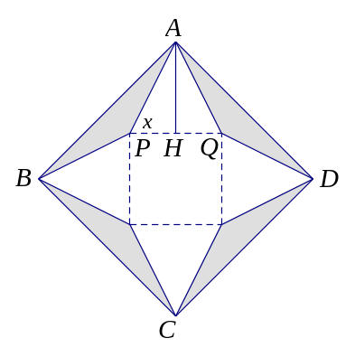

【解】（1）设正四棱锥底面边长为y分米，由条件知△APQ为等边三角形，
又，∴．
∵，∴．由，即得．
∴.
答：这个正四棱锥的体积是立方分米．
（2）设正四棱锥底面边长为y，则．
由，即得．
∴即为所求表达式．
∵，∴，令，则，
由对恒成立知函数在上为减函数．
∴平方分米即为所求侧面积的范围．

探究5：以追击问题为载体的三角应用题
1. 如图，是沿太湖南北方向道路,为太湖中观光岛屿, 为停车场，km．某旅游团游览完岛屿后，乘游船回停车场Q,已知游船以km/h的速度沿方位角的方向行驶， ．游船离开观光岛屿3分钟后，因事耽搁没有来得及登上游船的游客甲为了及时赶到停车地点与旅游团会合，立即决定租用小船先到达湖滨大道M处，然后乘出租汽车到点Q(设游客甲到达湖滨大道后能立即乘到出租车)．假设游客甲乘小船行驶的方位角是，出租汽车的速度为66km/h．
（1）设，问小船的速度为多少km/h时，游客甲才能和游船同时到达点Q；
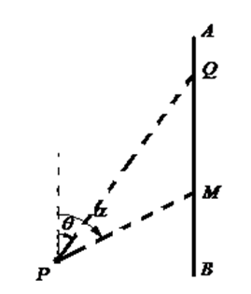
（2）设小船速度为10km/h，请你替该游客设计小船行驶的方位角，当角余弦值的大小是多少时，游客甲能按计划以最短时间到达．
【解】(1) 如图，作,为垂足．，，
在△中，(km), =(km)．
在△中，(km)
设游船从P到Q所用时间为h，游客甲从经到所用时间为h，小船的速度为 km/h，则 (h),（h）．
由已知得：，，∴．
∴小船的速度为km/h时，游客甲才能和游船同时到达．
（2）在△中，(km),(km)．
∴(km)． ∴＝．
∵,
∴令得：．当时，；当时，．
∵在上是减函数，
∴当方位角满足时，t最小，即游客甲能按计划以最短时间到达．

2. 已知岛南偏东方向，距岛海里的处有一缉私艇，一艘走私船正从处以海里每小时的航速沿正东方向匀速行驶. 假设缉私艇沿直线方向以海里每小时的航速匀速行驶，经过小时截住该走私船.
（1）为保证缉私艇在30分钟内（含30分钟）截住该走私船，试确定缉私艇航行速度的最小值；
（2）是否存在，使得缉私艇以海里每小时的航行速度行驶，总能有两种不同的航行方向截住该走私船？若存在，试确定的取值范围；若不存在，请说明理由.
【解】（1）最小速度为海里每小时；（2）

探究6：以米勒问题为载体的三角应用题
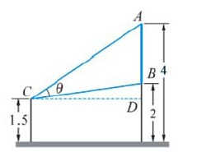
1. 如图，有一壁画，最高点处离地面，最低点处离地面.若从离地高的处观赏它，则离墙多远时，视角最大？

2. 某兴趣小组测量电视塔AE的高度H（单位：m），如示意图，垂直放置的标杆BC的高度h=4m，仰角∠ABE=α，∠ADE=β．
（1）该小组已经测得一组α、β的值，tanα=1.24，tanβ=1.20，请据此算出H的值；
（2）该小组分析若干测得的数据后，认为适当调整标杆到电视塔的距离d（单位：m），使α与β之差较大，可以提高测量精确度．若电视塔的实际高度为125m，试问d为多少时，α-β最大？
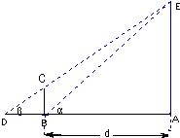

【专题反思】你学到了什么？还想继续研究什么？

